***AFONSO FIDALGO Florian***

Du **02/11/2021** au **04/02/2022**

Titre professionnel : Développeur Web et Web mobile

***Rapport de stage***



***Sommaire***

1. ***Présentation***
2. ***Prise en main du site***
3. ***Refonte du site existant***
4. ***Compte utilisateur***
5. *Présentation*
6. ***Le club ‘’VTT LES LEUPS’’***

A l’origine notre association de VTT est née par la volonté d’un groupe d’amis se réunissant pour partager les plaisirs d’une pratique sportive et l’Amour de la nature. Ils ont ainsi décidé de prendre pour nom : **‘’les leups’’**en hommage à l’histoire de notre forêt et à ces nobles animaux sauvages qui savaient parfaitement s’inscrire et trouver leur individualité au sein d’un groupe solidaire. Cela renvoie bien à la pratique du VTT, sport individuel pratiqué en groupe et dans la convivialité. C’est ainsi que s’est créée en 1999 l’association **‘’VTT Les Leups’’**, rejoignant la section de cyclisme de Chauny, puis celle de Tergnier en 2005.

Depuis cette date, le club ne cesse de s’accroitre pour atteindre une quarantaine de licenciés (mixte), du débutant au confirmé, avec différents niveaux et degrés de dextérité. Chacun et chacune viennent y chercher avant tout le plaisir de pédaler, découvrir, partager et échanger. Le club a fait le choix de s’engager auprès de l’UFOLEP (Union Française des Œuvres Laïques d’Education Physique) qui est la première fédération sportive multisports de France. Son slogan « une autre idée du sport » correspond aux idées qu’elle véhicule : amateurisme, convivialité, santé.

1. ***Le projet du stage***
2. Le projet de ce stage était de rendre le site du club complétement fonctionnel et utile pour tous les adhérents ainsi que pour la gestion administrative du club par la création d’un espace adhérent, un calendrier d’événements et bien d’autre fonctionnalité. Dans un premier temps nous avons établies un cahier des charges en coordination avec le président du club Mr LACOUME Didier. Ce qui as permis de mettre en place l’organisation de travail.
3. L’organisation de travail a été déterminée depuis le cahier des charges (Visible en pièces annexes). Avec pour contrainte principale l’utilisation de WordPress. Ensuite j’ai réalisé une maquette du site pour pouvoir commencé à travailler.
4. ***Prise en main du*** *site*
5. ***Mises à jour du site***

La mise à jour du site était nécessaire avant de débuté. Une fois connecté au tableau de bord WordPress du site, la première information que l’on obtient c’est l’état de santé de notre site et le nombre de mises à jour en attente. Ce qui m’a permis de me familiariser tout de suite avec le CMS WordPress que je n’avais jamais utilisé.

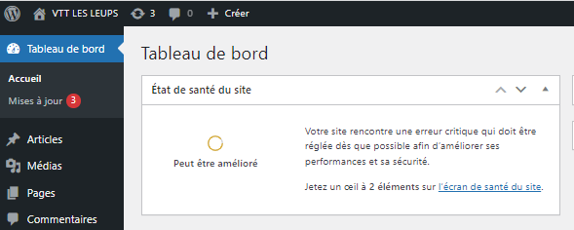

1. ***L’hébergement du site***

Une fois connectés au compte OVH du club, j’ai modifié la configuration de la version PHP pour quel soit identique à celle de WordPress que j’ai mise à jour juste avant. Cela permettra une interaction optimale entre le site et la base de données existante.

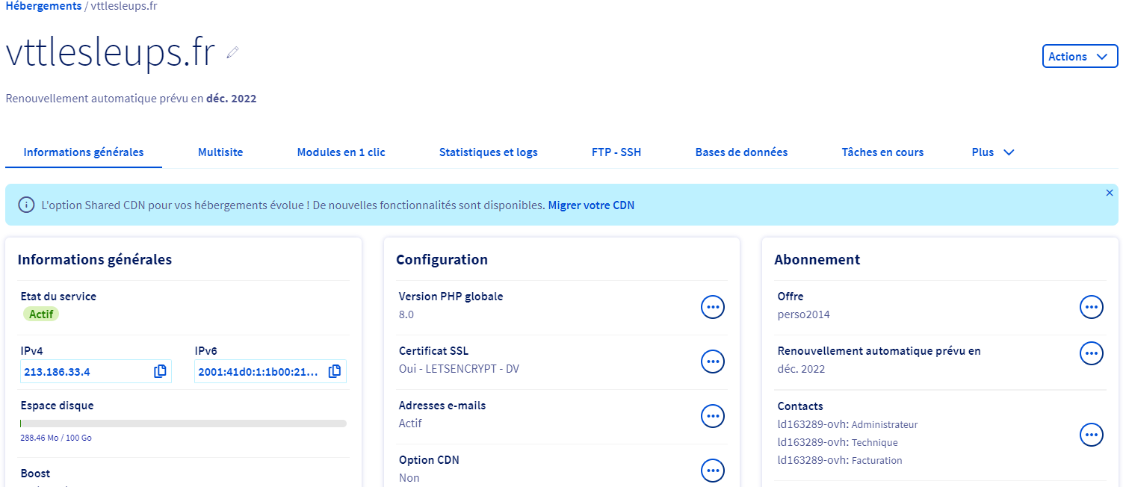

1. ***Refonte du site***
2. ***La nouvelle interface***

Pour commencer j’ai installé le plug-in ‘’Elementor Header & Footer Builder‘’. C’est avec ce plug-in que je vais créer un En-tête (Header) et un Pied de page (Footer) qui sera utiliser sur toute les pages du site.

Le cahier des charges me demande de respecter plusieurs points important tel que le code couleur du club qui doit être conserver de l’ancien interface par exemple.

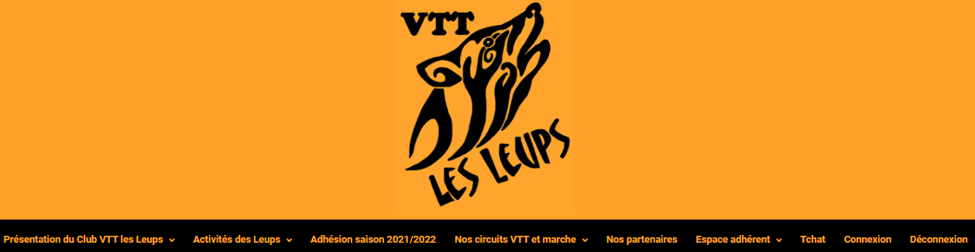



1. ***Mise en page***

Maintenant que j’ai appliqué le nouveau Header et Footer au site, je passe en revu le contenu public du site, je restructure le site page par page pour y donner l’aspect visuel correspondant au nouveau Header et Footer.

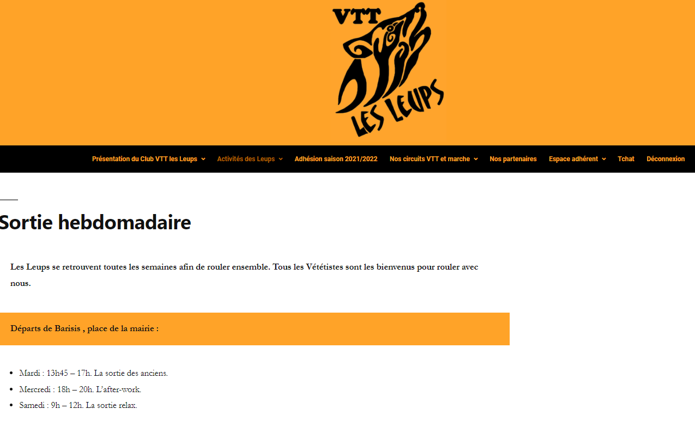



1. ***Documents téléchargeables***

Le club organise plusieurs événements au court de l’année, il était donc important de créer un drop down dédié à leur activité.

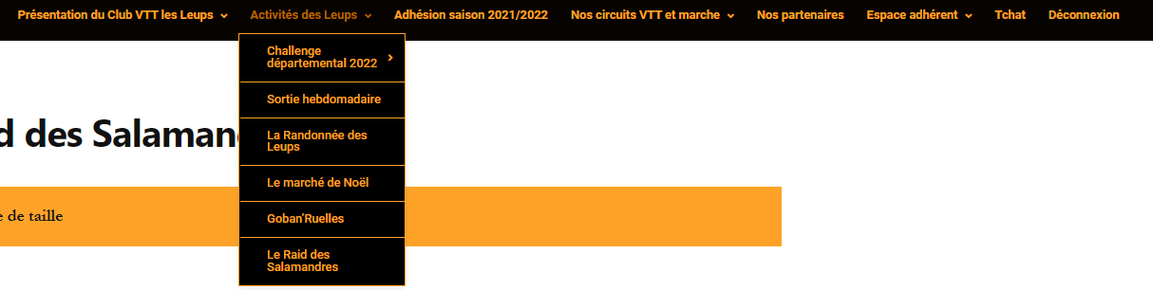

Pour certaine activité tel que le très réputé ‘’Raid des Salamandres’’, le club doit fournir un règlement d’épreuve, formulaire d’inscription au personnes qui souhaite participer ainsi que les résultats de chaque Raid et galeries photos. J’ai donc utilisé la galerie média WordPress pour y télécharger et enregistré tous les documents en format PDF.

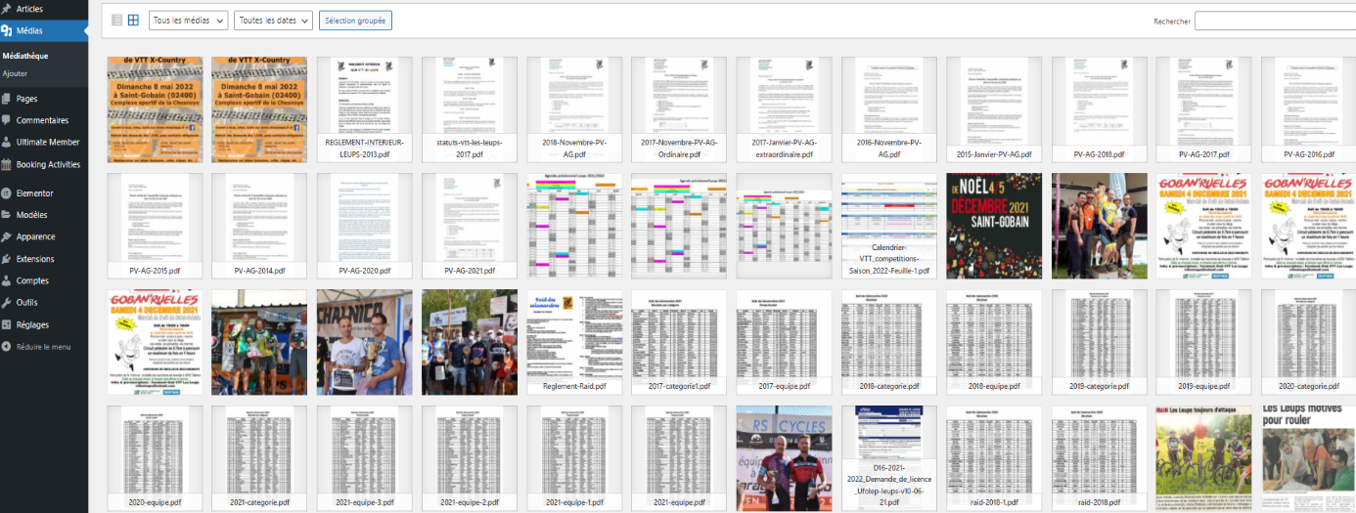

Aperçu de la galerie média WordPress ↑

L’étape suivante est donc de mettre en ligne les documents que je viens d’ajouter à la galerie média. Sur la page dédiée au Raid des Salamandres j’ai donc créer des lien hypertexte qui ouvrent les PDF correspondant au documents indiquer.

Interface Administrateur ↓

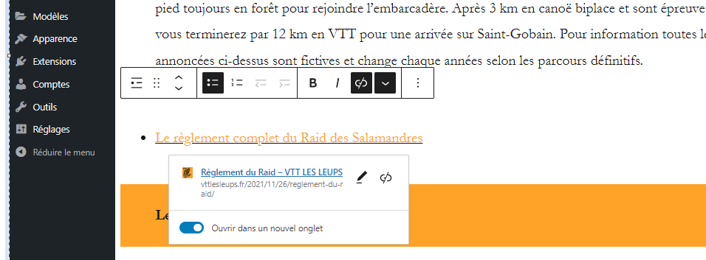

Interface Utilisateur ↓

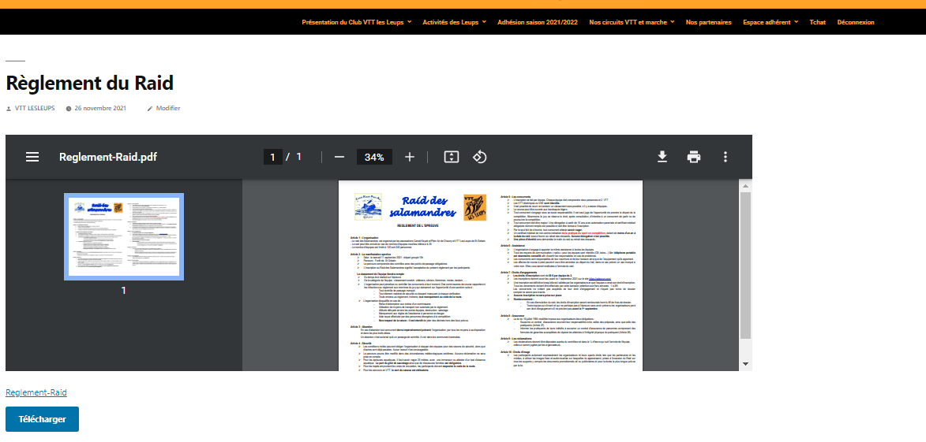

1. ***Galerie photo***

Pour les galeries photos des événements, le club utilise Google Photos. J’ai tous simplement copié l’adresse des différentes galeries pour les ajoutés à la page par le biais de lien hypertexte.

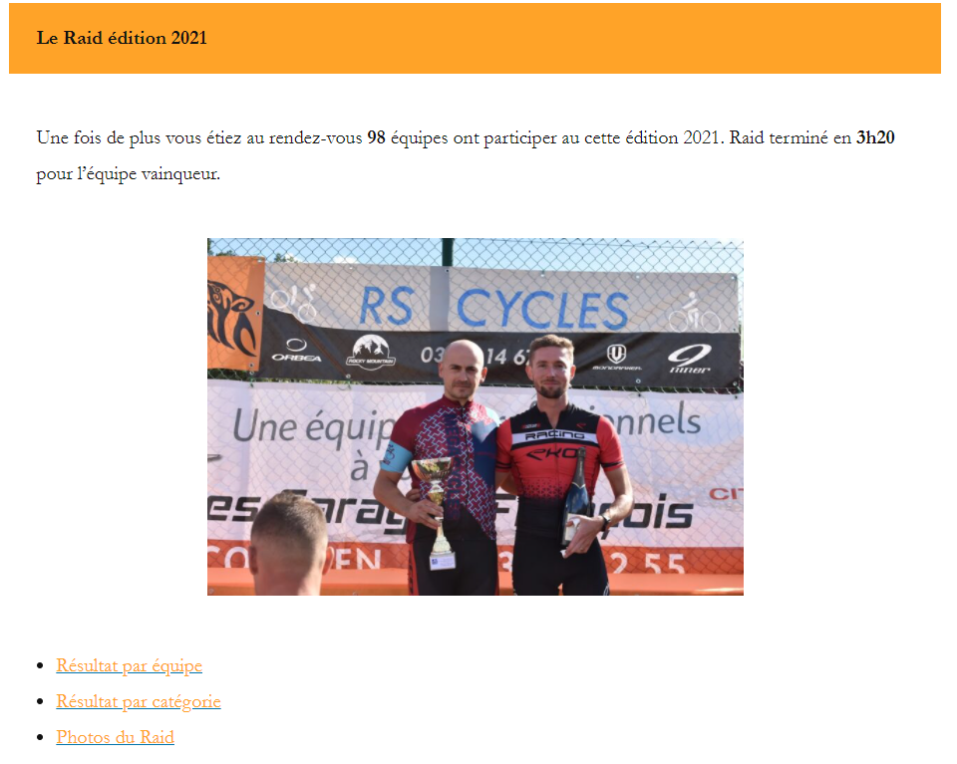

↑ Lien hypertexte depuis l’interface Utilisateur

.

1. ***Comptes utilisateurs***
2. ***Le choix du plugin***

WordPress est un CMS qui offre au grand public la possibilité de créer un site web sans connaissances particulière du développement. Le souci c’est qu’il existe des milliers de plugins pour une même fonctionnalité. Tous ont des options gratuites et d’autre payante. D’après les besoins du club et les plusieurs plugins que j’ai dû tester, j’ai rencontré plusieurs soucis certains était en conflit avec la base de donnés déjà existante donc impossible d’enregistrés de nouveau comptes, pour d’autres c’était des soucis de design ou de gratuité.

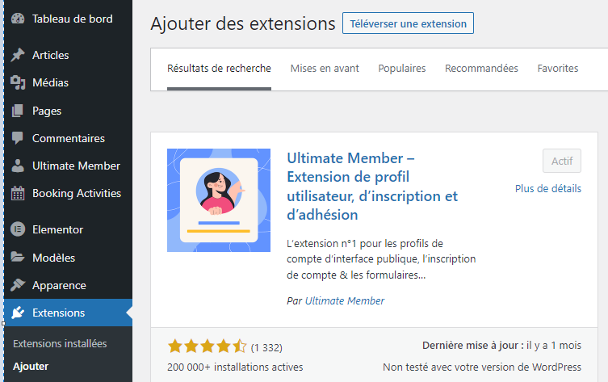

Interface Admin WordPress installation du plugin ↑

1. ***Création des formulaires***

Après avoir installé ‘’Ultimate member’’, le plugin ce charge lui-même de créer les pages requises pour son bon fonctionnement. Il ne me reste donc plus qu’à faire les formulaires pour qu’il soit conforme au attente du club. Je commence par le formulaire d’inscription en suivant le cahier des charges.

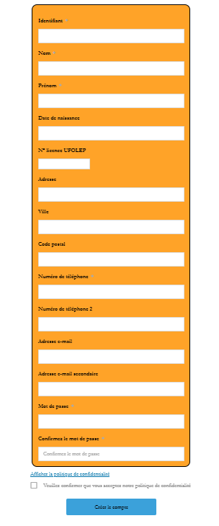

Le club souhaite lui-même géré les inscriptions je ne vais donc pas mettre en ligne ce formulaire, il sera accessible uniquement si on entre l’url qui lui est attribué, un peu comme un page caché.

Ensuite je m’occupe du formulaire de connexion ainsi que du formulaire profil adhérent.

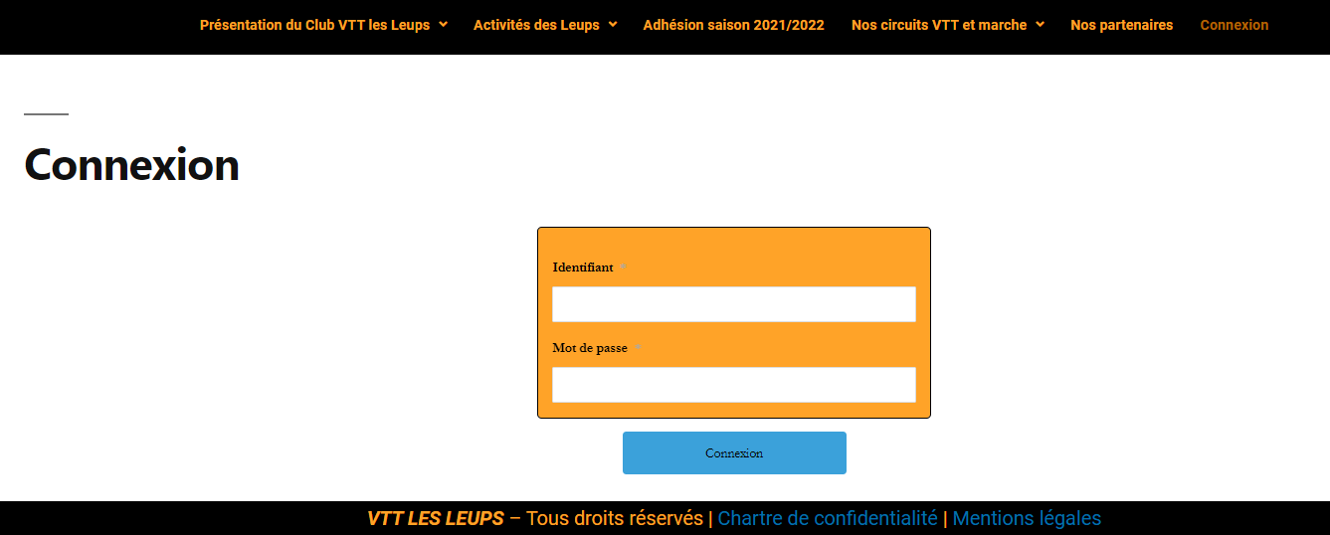

Maintenant que les formulaires sont fonctionnels est implanté sur le site, je créer un compte.

Vue depuis le tableau de bord WordPress ↓

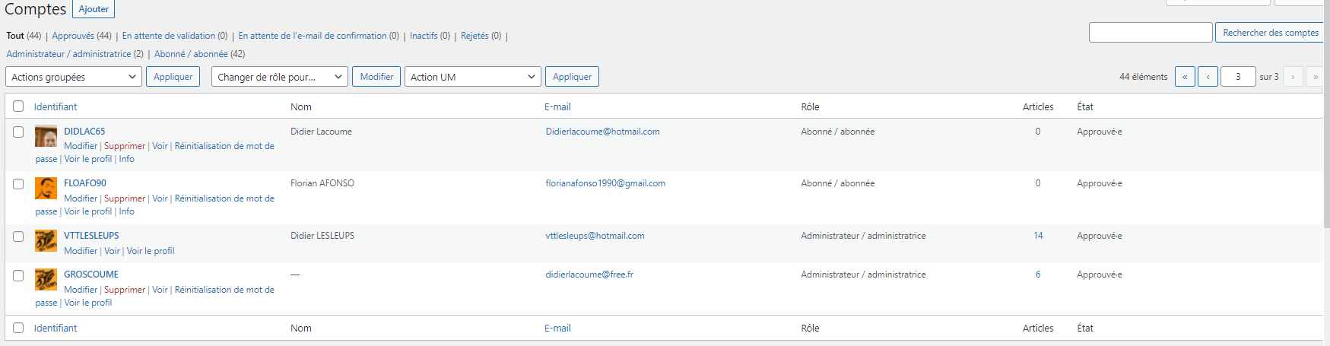

J’ai décidé d’ajouté le formulaire de profil, ce qui permettra aux adhérents de pouvoir mettre à jour leur information personnel. Donc une fois que je me suis connecté, le site me renvoie directement sur mon profil et à ce moment-là, la barre navigation change et on accède à la version adhèrent du site.

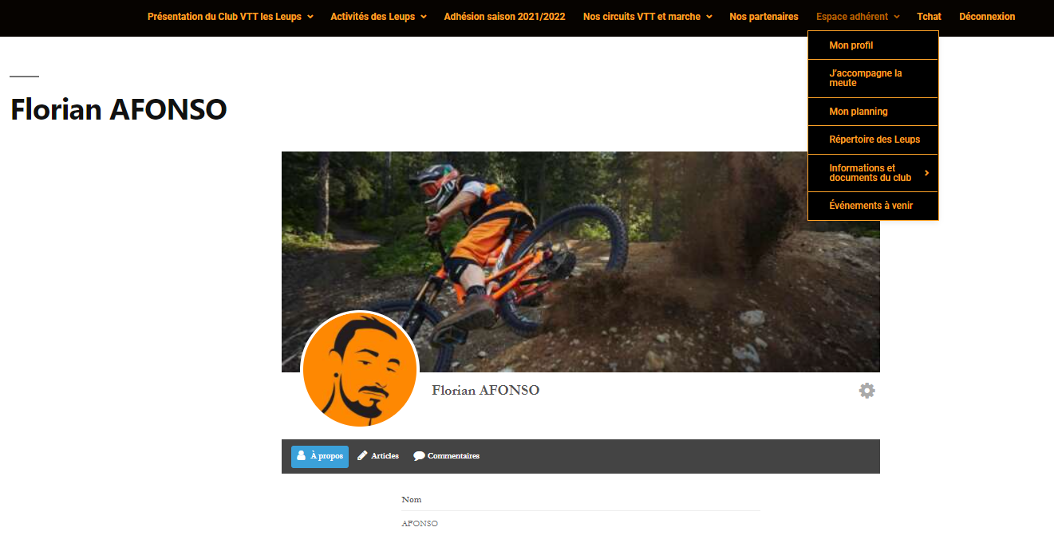

Vue après connexion au site ↑